Schlüter-DILEX-EKSB 2,5m Bewegungsfuge pastellgr. H=2,5mm

Schlüter-Systems

Eigenschaften

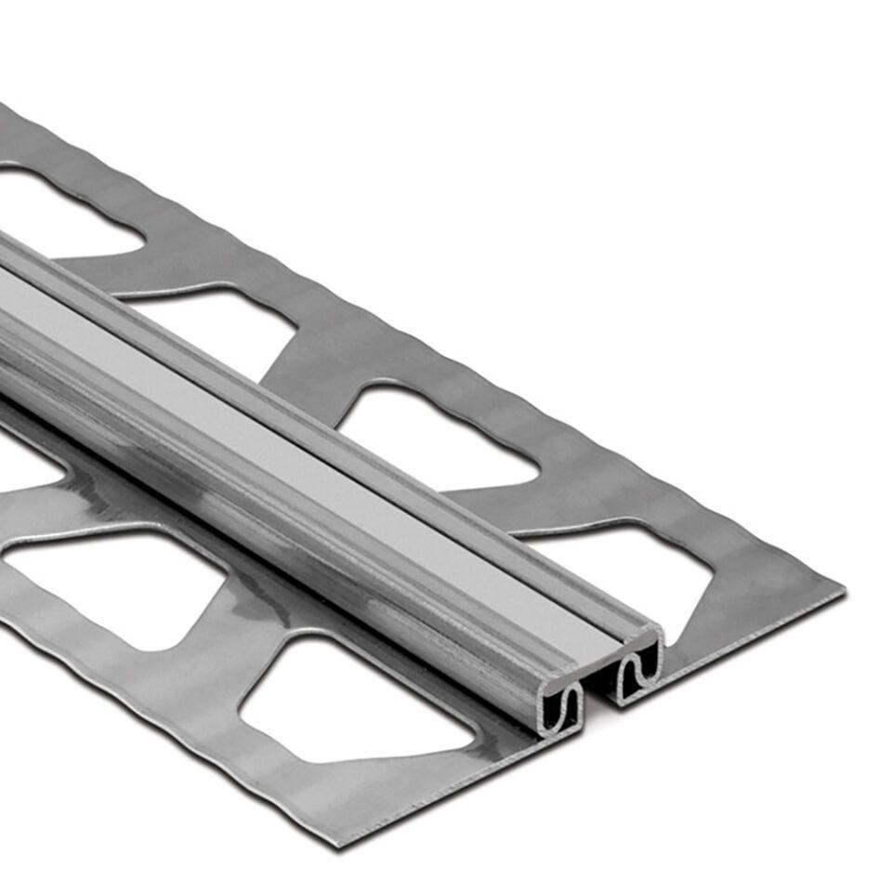

GTIN:

4011832041242

HAN:

EKSB25PG

Farbton

grau

Profilart

Bewegungsfugenprofil

Profilform

Flachprofil

Werkstoff

Edelstahl

Breite (mm)

15,00

Höhe (mm)

2,50

Länge (mm)

2.500,00

Farbtonbezeichnung Hersteller

pastellgrau